Отчет о расходовании средств,
поступивших в порядке добровольных пожертвований по комплексу МАОУ «Гимназия «Логос» за январь 2025 года

ОСТАТОК НА 01.01.2025г | 115828.54
в том числе гимназия | 106903.76
в том числе ДО "Волхов" | 1244,99
в том числе ДО "Искорка" | 7679.79
ПОСТУПИЛО ЗА ПЕРИОД с 01.01.2025 по 31.01.2025г. | 95000,00
в том числе гимназия | 95000,00
в том числе ДО "Волхов" | 0,00
в том числе ДО "Искорка" | 0,00
ИЗРАСХОДОВАНО 6749,00
Авансовые отчеты ( на прведение новогодних праздников, приобретение картриджей) | 6749.70
Итого | 6749.70

ОСТАТОК СРЕДСТВ НА СЧЕТЕ на 01.02.2025г. 204078.84 в том числе гимназия 195154.06 в том числе ДО «Волхов» 1244.99 в том числе ДО «Искорка» 7679,79
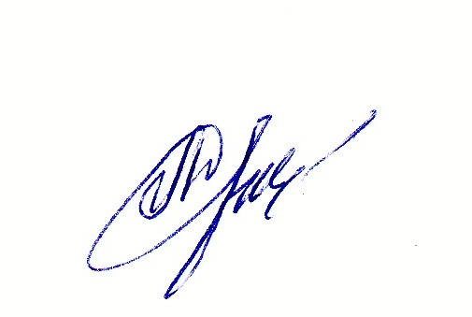
Директор
МАОУ «Гимназия «Логос»: Л.В.Дынькова

